Бондарева И.М. 5 класс Литература 03.11.2021
Урок № 19. Тема 4 (41 ч.) Русские басни. Жанр басни. Истоки басенного жанра.
Цель урока: расширение представлений о басне как об одном из старейших жанров литературы.
Эпиграф:
Люблю, где случай есть, пороки пощипать.
И.А.Крылов
ХОД УРОКА
I. Организационный момент.
Здравствуйте, ребята! Откройте, пожалуйста, тетради. Запишите число, классная работа.
Третье ноября
Классная работа

ХОД УРОКА

I. Организационный момент.
Доброе утро, ребята!
Ребята, мы начинаем читать и обсуждать произведения русской литературы 18-19 веков. Вспомните, на какие группы делятся все произведения художественной литературы?
II. Оглашение темы урока.
На сегодняшнем уроке мы будем говорить о басне. Об истоках этого жанра. Узнаем, много ли было на свете баснописцев, и постараемся запомнить их имена. Но сначала вспомним, что такое басня.
Запишите, пожалуйста, тему урока.

Русские басни. Жанр басни. Истоки басенного жанра.
Иван Андреевич Крылов
1769-1844

ЗАДАНИЕ 1: Выпишите в рабочую тетрадь данное на стр.57 определение басни и морали. Каких известных баснописцев вы знаете?

ЗАДАНИЕ 2: Прочитайте статью учебника об И.А. Крылове. Выпишите в рабочую тетрадь основные вехи его биографии.

ДОПОЛНЕНИЕ: (Прочесть)
Крылову и героям его басен в Петербурге поставлен памятник. Кто из вас знает, где? (в Летнем саду). Необыкновенная история связана с созданием этого памятника баснописцу.
Памятник Крылову, созданный скульптором П. Клодтом, был открыт в торжественной обстановке 12 мая 1855 года.
Пьедесталом памятника служит гранитный куб, полностью покрытый барельефами на сюжеты 36 басен Крылова. ( барельеф- вид скульптуры, в котором выпуклое изображение выступает над плоскостью фона.) Если приглядеться к пьедесталу, на нем можно увидеть героев басен "Квартет", "Лиса и виноград", "Мартышка и очки" и многих других. Сначала памятник был окружен оградой, предназначенной для предотвращения порчи барельефов. Ограда, была установлена через 20 лет после открытия памятника.
Для украшения памятника Крылову скульптор решил увековечить героев басен. Для этого он прочел все произведения баснописца и составил список животных, которые должны быть на памятнике. Но лепить животных по памяти Клодт не умел. Поэтому во время работы над памятником Крылову в доме скульптора разместился целый зверинец: осел, кот, собаки, волк, обезьяны, овца с ягнятами, лиса, журавль, лягушка и многие другие. По заказу Клодта ему даже были доставлены медведь с медвежонком. Скульптор мужественно переносил соседство с животными, некоторые из которых жили во дворе, а некоторые - прямо в мастерской. Лишь к одному животному Клодт испытывал антипатию: ему не хотелось находиться под одной крышей с козлом. Однако, по замыслу скульптора, козел непременно должен был присутствовать в композиции памятника. Клодту удалось договориться, чтобы козлика к нему каждый день водила жившая неподалеку старушка. Главной проблемой было заставить его позировать: животное никак не хотело идти в мастерскую, упиралось, он чуял присутствие волка и медведя. Но хозяйке так хотелось увидеть своего любимца, которого увековечат в бронзе, что она все-таки заставляла козлика идти в мастерскую. Медведь постоянно удирал через окно и его приходилось ловить. Но всех держал в страхе как вы думаете кто? – гусь. Его крепкого клюва боялся даже волк. Старания скульптора оправдали себя: животные, которые украшают пьедестал памятника Крылову, выглядят очень естественно и правдоподобно. И памятник дедушке Крылова стал любимым местом народным гуляний.
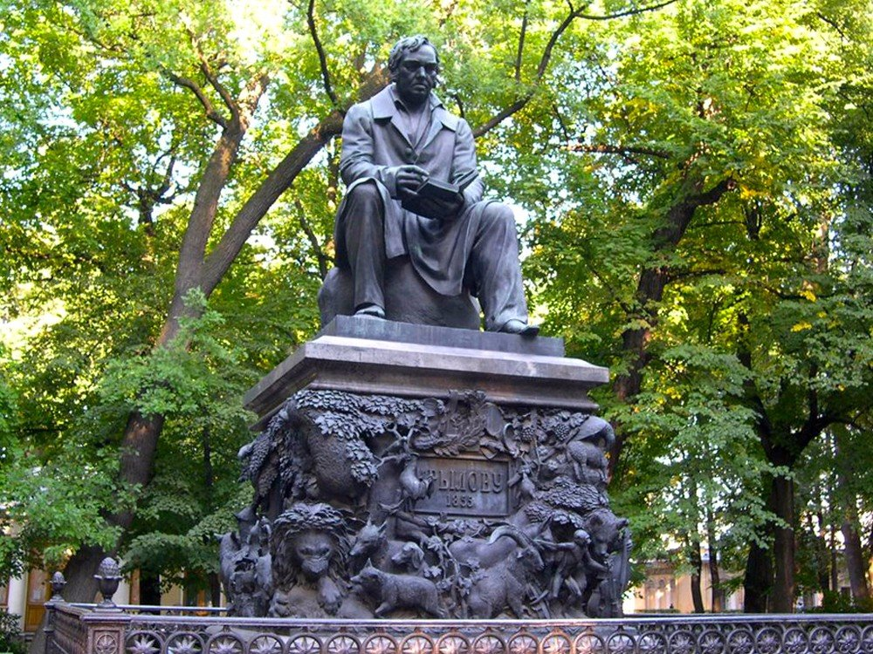
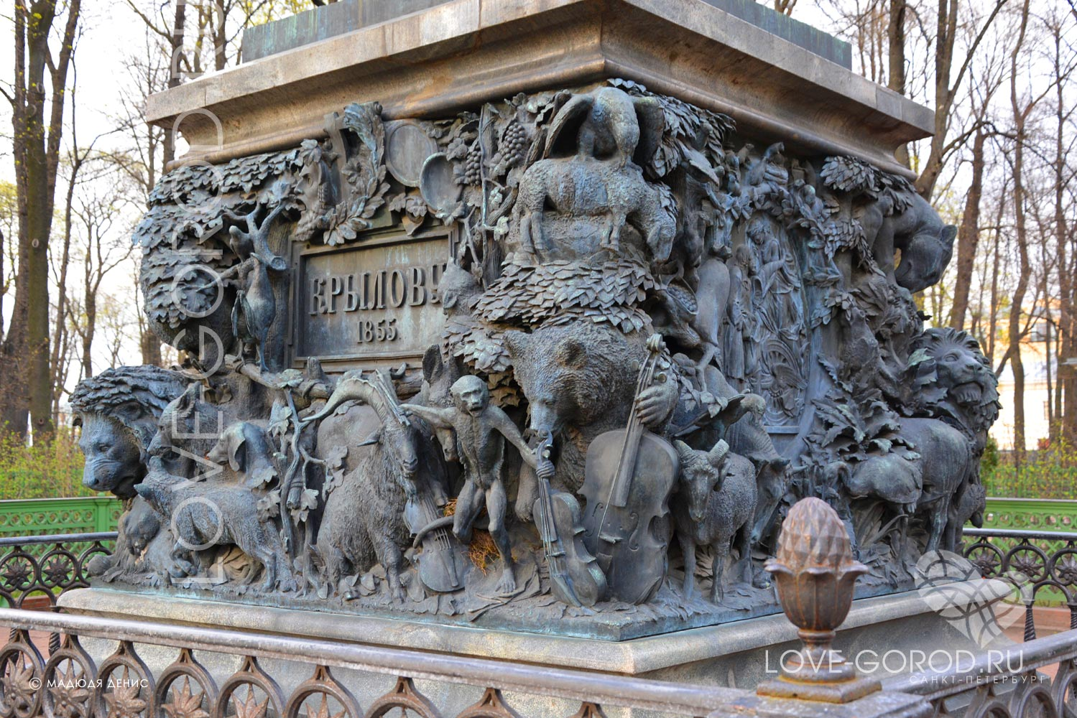

Сейчас мы с вами обратимся к басне «Волк на псарне». Для того, чтобы вам был понятен смысл басни, я объясню слова, которые вам не знакомы.
Овчарня – помещение для овец.
Псарня- помещение для охотничьих собак.
Ловчий – человек, который занимался организацией охоты.

ЗАДАНИЕ 3: Прочитайте басню «Волк на псарне» стр.60-62
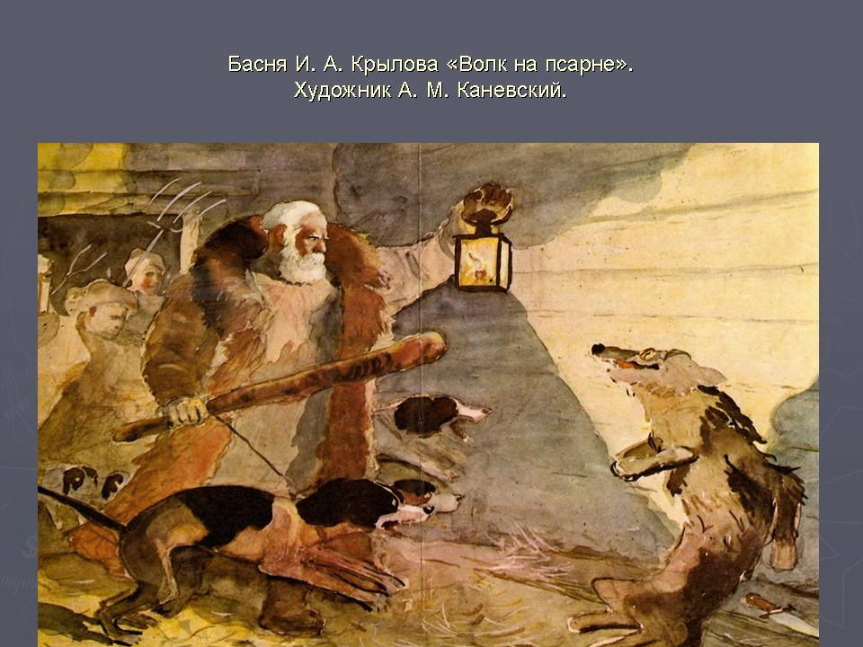

ЗАДАНИЕ 4: Найдите и запишите мораль этой басни «Волк на псарне».

III. Подведение итогов. (Прочесть)
Хитрый волк решил залезть к беззащитным овечкам, а попал на псарню, т.е. туда, где он может получить отпор.Волк испугался, когда увидел, что он слабее. Наполеон, который предстает в образе волка, не ожидал такого отпора со стороны русских войск. И волк решает действовать с помощью лести.
Ребята, И. А. Крылов послал эту басню самому Кутузову. Кутузов сам любил читал ее перед солдатами. И читая слова «Ты сер, а я, приятель сед», всегда снимал с себя головной убор, проводил рукой по своим седым волосам, а все защитники Отечества в ответ кричали «Ура».
Ребята, мы говорили, что под видом животных в басне выступают люди, и такой прием называется аллегорией.

IV. Задание для контроля.
Выучить определение басни и морали.

Спасибо! Урок окончен)))

Задание, выполненное в письменном виде, должно быть сфотографировано или от-сканировано и отправлено в виде файла. Для обратной связи можно использовать электрон-ную почту bondareva14031983@gmail.com, социальные сети ВК, ОК.


